FWZN-005967704QT31333001

食品小摊点备案

服务指南

2020年10月26日发布 2020年10月26日实施

**西平县市场监督管理局 发布**

|  |  |  |  |  |
| --- | --- | --- | --- | --- |
| **小摊点备案服务指南** | | | | |
| 事项类型 | 其他职权 | 办件类型 | | 即办件 |
| 实施主体 | 县市场监督管理局 | 实施主体性质 | | 法定机关 |
| 行使层级 | 县级 | 服务对象 | | 个人 |
| 许可数量 | 无限制 | 是否涉及中介 | | 否 |
| 法定办结时限（工作日） | 5 | 承诺办结时限（工作日） | | 1 |
| 是否收费 | 否 | 收费方式 | | 不收费 |
| 收费标准及依据 | 不涉及收费 | | | |
| 申请条件 | 无固定店铺，在批准的地点和规定的时间内摆摊设点,从事食品销售、提供餐饮服务的个体经营者 | | | |
| 行使内容 | 《河南省食品小作坊、小经营店和小摊点管理条例》第八条 县级以上人民政府食品药品监督管理部门负责小作坊、小经营店和小摊点食品生产经营活动的监督管理工作。 | | | |
| 法定办结时限说明 | 法定时间不包含听证、招标、拍卖、检验、检测、检疫、鉴定和专家评审、现场勘查、补件、上报（转报）等步骤所需要的时间。 | | | |
| 承诺办结时限说明 | 承诺时间不包含听证、招标、拍卖、检验、检测、检疫、鉴定和专家评审、现场勘查、补件、上报（转报）等步骤所需要的时间。 | | | |
| 办理结果类型 | 证照 | 办理结果领取方式 | | 申请对象窗口领取或邮递送达结果 |
| 办理结果获取说明 | 申请人需携带有效身份证复印件。 | | | |
| 办理形式 | 窗口办理；网上办理 | | 通办范围 | 全县 |
| 监督投诉电话 | 一、固话投诉:0396-6263392 短号:0396-12345 二、网上投诉地址：1、河南省政务服务网上投诉平台:http://was.hnzwfw.gov.cn/evaluation-web/userAuthent/getUserAuthent.do?flag=42、 河南省信访局网上投诉平台:http://wsxfdt.xfj.henan.gov.cn:8080/zfp/webroot/index.html3、 河南省纪委网上投诉平台:http://henan.12388.gov.cn/ | | 咨询地电话 | 一、固话咨询:0396-6117118 二、网上咨询地址：http://was.hnzwfw.gov.cn/evaluation-web/userAuthent/getUserAuthent.do?flag=3 |
| 最多到办事现场次数 | 1 | | | |
| 办公时间 | 周一至周五， 法定节假日除外 。 夏季：上午08:00-12:00 下午 15:00-18:00； 冬季：上午08:00-12:00 下午 14:30-17:30。 | | | |
| 办理地点 | 西平县护城河南路街道9号2楼市场监管局（窗口） | | | |
| 交通指引 | 西平县护城河路南段 乘坐102路公交车到行政服务中心下车 | | | |
| 办理查询 | 申请人可通过电话、河南政务服务网、河南政务服务网手机APP客户端、政务服务大厅窗口等方式查询该事项的办理进程 | | | |
| 办理流程 | 环节名称：收件；办理人：政务服务大厅市场监管局窗口；办理时限：即收；审查标准：申请人通过河南政务服务网提交申请材料。或者前往西平县政务服务大厅市场监管局窗口进行办理； 环节名称：受理；办理人：政务服务大厅市场监管局窗口；办理时限：0.5；审查标准：对申请材料进行初步审核，申请材料齐全且符合法定形式的应当当场受理；对申请材料不齐全不符合法定形式的，应当在5个工作日内一次性告知补正的全部材料；对于不属于本行政机关职权范围的，不予受理。；办理结果：1、材料齐全且符合法定形式的予以受理送达《受理通知书》；2、材料不齐全不符合法定形式的，送达《补正申请材料通知书》；3、不属于本行政机关职权范围的，送达《不予受理通知书》。； 环节名称：审核；办理人：业务股室；审查标准：审查提交材料是否齐全，是否符合法定形式。；办理结果：对审核无误的作出批准决定；对审核不合格的，作出不予批准决定； 环节名称：决定；办理人：业务股室；办理时限：0.5；审查标准：再次核查相关信息是否正确，并作出决定；办理结果：作出批准决定，出具决定意见，并向社会公示。作出不予批准决定的，书面通知申请人。； 环节名称：送达；办理人：政务服务大厅市场监管局窗口；办理结果：事项办理结果根据申请人要求在规定时限内通过快递送达或上门自取。 | | | |

1. 设立依据

"《河南省食品小作坊、小经营店和小摊点管理条例》第三十一条 小摊点实行备案管理。从事小摊点经营活动，应当持本人身份证明、从业人员健康证明和拟从事的项目说明，向所在地县级人民政府食品药品监督管理部门备案。 县级人民政府食品药品监督管理部门应当在五个工作日内根据备案信息制作并发放小摊点备案卡，并将小摊点备案信息通报所在地乡镇人民政府、街道办事处。 备案卡应当载明小摊点经营者姓名、经营品种、经营区域、经营时段等信息。 办理备案不得收取任何费用。 "

1. 办理材料

|  |  |  |  |  |  |  |
| --- | --- | --- | --- | --- | --- | --- |
| 序号 | 提交材料名称 | 原件/复印件 | 来源渠道 | 份数 | 纸质/电子版 | 特定要求 |
| 1 | 经营者身份证复印件 | 原件 | 申请人自备 | 1 | 纸质 | 真实有效 |
| 2 | 从业人员健康证明复印件 | 复印件 | 申请人自备 | 1 | 纸质 | 真实有效 |
| 3 | 拟从事的项目说明（包含经营项目、经营区域） | 原件 | 申请人自备 | 1 | 纸质 | 真实有效 |

1. 办理流程图

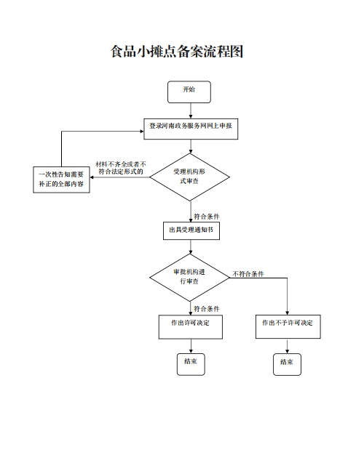

1. 结果样本

